

Colegio Nuestro Tiempo - R.B.D.: 14.507-6
Psicopedagoga: Francisca Navarro Jorquera

Guía cognitiva Segundo básico
Semanas N° 34 y 35
Desde el 01 al 12 de Noviembre

Nombre del estudiante: ______________________________________________________
OBJETIVO: Desarrollar y potenciar habilidad de discriminación visual.

¡Actividades!
SEMANA 34
- Observa los cuadros y luego cuenta e indica cuántas “p” hay en el primer cuadro y cuantas “q” hay en el segundo cuadro.

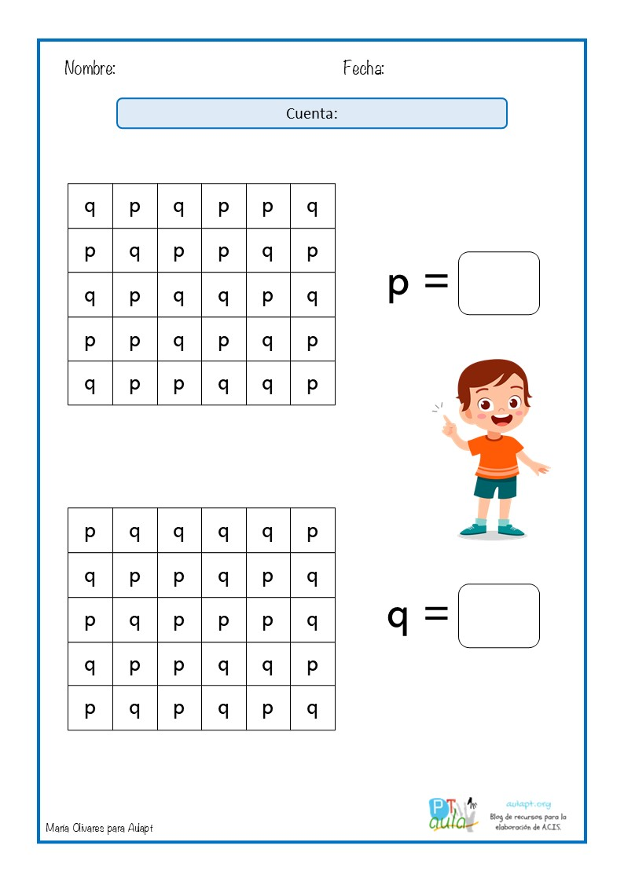
- Con ayuda, encuentra el conjunto infiltrado y enciérralo en un círculo.

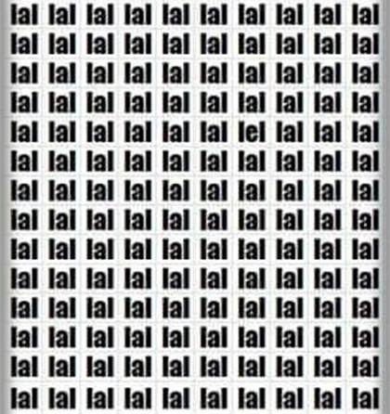

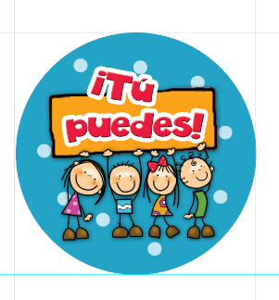


SEMANA 35
- Observa con atención la primera imagen y luego marca todas las diferencias que encuentres en la segunda.

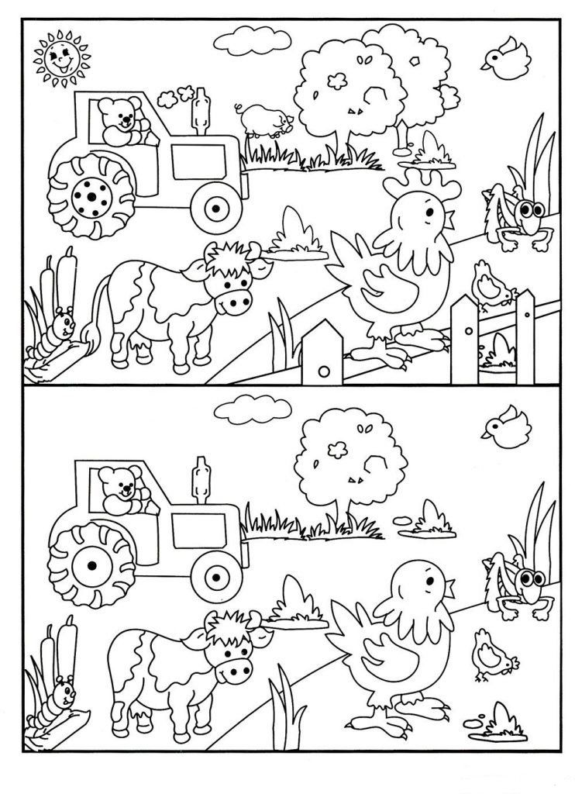

- Observa la imagen y pinta los objetos que aparecen, de colores distintos. Además, escribe el nombre de cada uno.

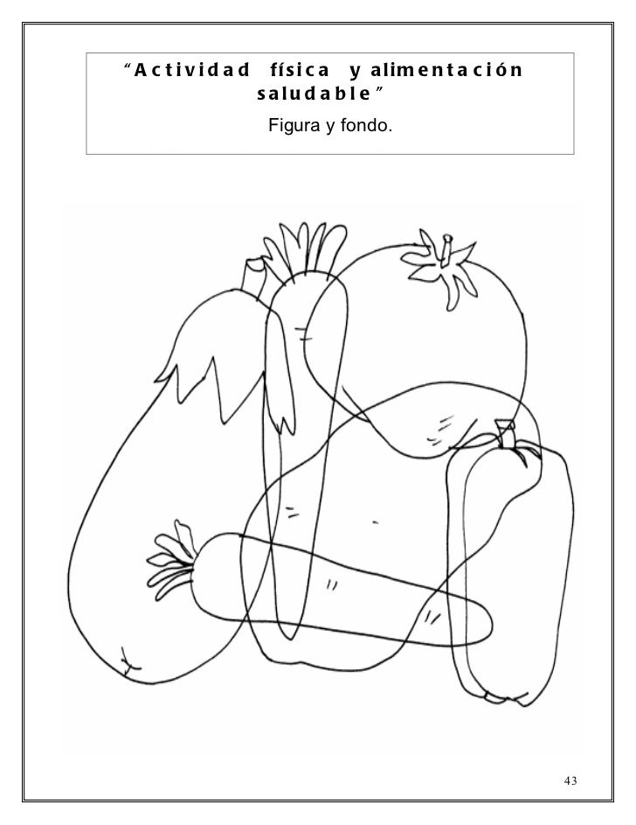
_____________________________
_____________________________
_____________________________
_____________________________
_____________________________
_____________________________
Estimados padres y apoderados, frente a cualquier duda o consulta que tenga respecto a la guía, puede comunicarse conmigo mediante correo electrónico: francisca.navarro@nuestrotiempo.cl

